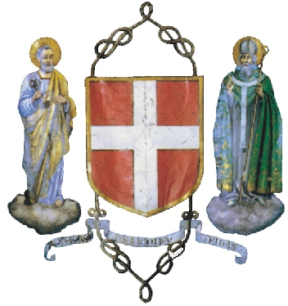 | COMUNE DI SOMMARIVA DEL BOSCO  PROVINCIA DI CUNEO  Ufficio Tecnico Comunale – Lavori Pubblici e Manutentivi-Responsabile Pugnetti geom. Aldo  Telef.: 0172 566225 Email: lavori.pubblici@comune.sommarivadelbosco.cn.i – lavoripubblici@pec.sommarivabosco.it t
Spett.li DITTE

OGGETTO: LAVORI DI SISTEMAZIONE STRADE COMUNALI
COMUNICAZIONE DELL’AGGIUDICAZIONE AI SENSI DELL’ART. 76 C.5 DEL D.LGS. 50/2016.
AMMINISTRAZIONE PROCEDENTE
COMUNE DI SOMMARIVA DEL BOSCO, con sede in Piazza Seyssel n. 12058 – Sommariva del Bosco (CN) – Settore Tecnico -
Si comunica che con determinazione n. 176 del 27/06/2018 questa Stazione Appaltante ha aggiudicato l’aﬃdamento dei lavori di sistemazione manto stradale mediante asfaltatura e realizzazione di tre attraversamenti pedonali rialzati ex art. 183 del D.lgs n. 50/2016, all’Impresa SAM SpA, con sede in Cherasco – Frazione Cappellazzo via del Lavoro, 1
Le oﬀerte presentate sono state in n. di 6.
L’oﬀerente risultato aggiudicatario ha offerto un ribasso dell’8,50%
A norma dell’art. 32, comma 10 leΣ. a) del d.lgs. n. 50/2016, non trova applicazione il termine dilatorio per la stipulazione del contratto.
Il diritto di accesso agli atti del procedimento di cui alla procedura in oggetto può essere esercitato, mediante visione ed estrazione di copia degli atti, presso l’Uﬃcio Tecnico del Comune di Sommariva del Bosco, piazza Seyssel n. 1, aperto nei giorni dal lunedì al venerdì dalle ore 8,30 alle ore 12,45.
Avverso il provvedimento di aggiudicazione può essere proposto ricorso innanzi al T.A.R. ai sensi dell’art. 204 del d.lgs. 50/2016.
L’intenzione di proporre ricorso avverso il provvedimento di aggiudicazione può essere comunicata per iscritto al responsabile del procedimento presso l’Uﬃcio Gare del Comune di Sommariva del Bosco, piazza Seyssel, 1 – 12048 SOMMARIVA DEL BOSCO. In tal caso il responsabile del procedimento comunicherà entro i 15 giorni successivi al ricevimento dell’informa0va le determinazioni in merito.
Per ulteriori informazioni è possibile contattare la struttura operante del Comune di Sommariva del Bosco (tel. 0172.566225).

Distinti saluti

Geom. Aldo G. PUGNETTI
Responsabile Servizio LL.PP. e Manutentiva
(firmato digitalmente)

